
HỌC VIỆN CÔNG NGHỆ BƯU CHÍNH VIỄN THÔNG



BÁO CÁO BÀI TẬP
IOT VÀ ỨNG DỤNG
Giảng viên hướng dẫn: | Nguyễn Quốc Uy
Nhóm lớp | 11
Họ và tên sinh viên | Đinh Hoàng Vũ
Mã sinh viên | B23DCCN941

Hà Nội – 2026
MỤC LỤC
DANH MỤC HÌNH ẢNH 3
CHƯƠNG 1. GIỚI THIỆU BÀI TOÁN 4
CHƯƠNG 2. THIẾT KẾ TỔNG THỂ, CÔNG NGHỆ 5
2.1. Kiến trúc tổng thể của hệ thống 5
2.2. Các thành phần của hệ thống 5
2.2.1. Frontend 5
2.2.2. Backend 6
2.3. Giao thức MQTT 6
2.4. CSDL 6
2.4.1. Bảng Sensor 6
2.4.2. Bảng Sensor Data 7
2.4.3. Bảng Device 7
2.4.4. Bảng Active History 7
2.5. Công nghệ sử dụng 7
CHƯƠNG 3. THIẾT KẾ CHI TIẾT 8
3.1. Usecase 8
3.1.1. Xem Dashboard 8
3.1.2. Điều khiển thiết bị 11
3.1.3. Xem dữ liệu Sensor 13
3.1.4. Tìm kiếm dữ liệu Sensor 15
3.1.5. Xem lịch sử điều khiển thiết bị 17
3.1.6. Tìm kiếm lịch sử điểu khiển 20
3.1.7. Xem hồ sơ 22
3.2. Database 23

DANH MỤC HÌNH ẢNH
Hình 3.1. Giao diện tổng quan hệ thống 5
Hình 3.2. Sequence Diagram xem dashboard 6
Hình 3.3. Bảng CSDL sử dụng trong chức năng xem dashboard 6
Hình 3.4. Giao diện bật tắt thiết bị 7
Hình 3.5. Sequence Diagram chức năng bật tắt thiết bị 8
Hình 3.6. Bảng CSDL sử dụng trong chức năng bật tắt thiết bị 8
Hình 3.7. Giao diện xem dữ liệu cảm biến 9
Hình 3.8. Sequence Diagram chức năng xem dữ liệu cảm biến 10
Hình 3.9. Bảng CSDL sử dụng trong chức năng xem dữ liệu cảm biến 10
Hình 3.10. Giao diện tìm kiếm dữ liệu cảm biến 11
Hình 3.11. Sequence Diagram chức năng tìm kiếm dữ liệu cảm biến 12
Hình 3.12. Bảng CSDL sử dụng trong chức năng xem dữ liệu cảm biến 13
Hình 3.13. Giao diện xem lịch sử điều khiển thiết bị 14
Hình 3.14. Sequence Diagram xem lịch sử điều khiển thiết bị 15
Hình 3.15. Bảng CSDL sử dụng trong chức năng xem lịch sử điều khiển thiết bị 15
Hình 3.16. Giao diện tìm kiếm lịch sử điều khiển thiết bị 16
Hình 3.17. Sequence Diagram chức năng tìm kiếm lịch sử điều khiển thiết bị 17
Hình 3.18. Bảng CSDL sử dụng trong chức năng xem lịch sử điều khiển thiết bị 18
Hình 3.19. Giao diện hồ sơ 18
Hình 3.20. Database toàn hệ thống 19

GIỚI THIỆU BÀI TOÁN
Trong những năm gần đây, cùng với sự phát triển mạnh mẽ của Internet of Things (IoT), các hệ thống giám sát và điều khiển thiết bị từ xa ngày càng được ứng dụng rộng rãi trong nhiều lĩnh vực như nhà thông minh, nông nghiệp thông minh, công nghiệp, môi trường và quản lý năng lượng. IoT cho phép các thiết bị vật lý có khả năng thu thập dữ liệu từ môi trường, truyền dữ liệu thông qua mạng và thực hiện các գործող động điều khiển một cách tự động hoặc theo yêu cầu của người dùng.
Trong một hệ thống IoT, dữ liệu được thu thập liên tục từ các cảm biến như nhiệt độ, độ ẩm, ánh sáng và các thông số môi trường khác. Nếu chỉ hiển thị dữ liệu trực tiếp từ thiết bị mà không có cơ chế lưu trữ, người dùng sẽ gặp khó khăn trong việc theo dõi sự thay đổi của dữ liệu theo thời gian, tìm kiếm các bản ghi trước đó hoặc phân tích trạng thái hoạt động của hệ thống.
Bên cạnh việc giám sát, nhu cầu điều khiển thiết bị từ xa cũng đóng vai trò quan trọng. Người dùng cần có khả năng bật hoặc tắt các thiết bị thông qua giao diện trực quan. Quá trình điều khiển cần được truyền đến thiết bị một cách nhanh chóng, đồng thời trạng thái thực tế của thiết bị phải được phản hồi và cập nhật lại trên hệ thống.
Xuất phát từ những nhu cầu trên, đề tài xây dựng một hệ thống giám sát dữ liệu cảm biến và điều khiển thiết bị IoT theo thời gian thực. Hệ thống cho phép người dùng theo dõi các thông số môi trường trên Dashboard, xem dữ liệu cảm biến đã được lưu trữ, tìm kiếm dữ liệu, điều khiển trạng thái thiết bị và theo dõi lịch sử các thao tác điều khiển.

THIẾT KẾ TỔNG THỂ, CÔNG NGHỆ

Kiến trúc tổng thể của hệ thống
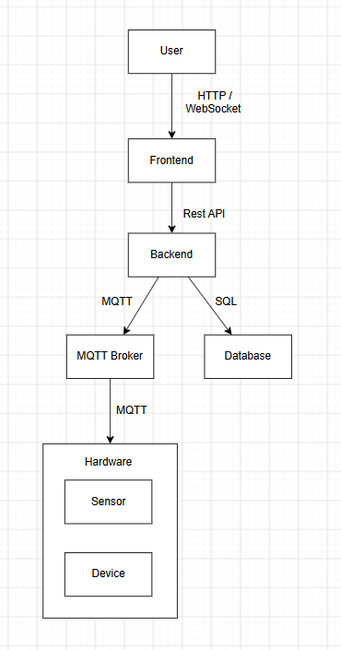
Hình 2.1. Kiến trúc tổng thể của hệ thống

Các thành phần của hệ thống

Frontend
Frontend là thành phần trực tiếp tương tác với người dùng. Thành phần này cung cấp giao diện để người dùng giám sát dữ liệu cảm biến và điều khiển các thiết bị.
Các chức năng chính của Frontend bao gồm:
- Hiển thị Dashboard.
- Hiển thị nhiệt độ, độ ẩm và cường độ ánh sáng.
- Hiển thị biểu đồ dữ liệu cảm biến.
- Cập nhật dữ liệu theo thời gian thực.
- Hiển thị trạng thái thiết bị.
- Cung cấp nút điều khiển Bật/Tắt thiết bị.
- Hiển thị danh sách dữ liệu cảm biến.
- Tìm kiếm dữ liệu cảm biến.
- Hiển thị lịch sử điều khiển thiết bị.

Backend
Backend đóng vai trò là thành phần trung tâm của hệ thống. Đây là nơi xử lý các yêu cầu từ Frontend, nhận dữ liệu từ MQTT và giao tiếp với cơ sở dữ liệu.
Các nhiệm vụ chính của Backend bao gồm:
- Cung cấp REST API.
- Xử lý yêu cầu từ Frontend.
- Subscribe các MQTT Topic.
- Nhận dữ liệu từ Hardware.
- Xử lý và lưu dữ liệu cảm biến.
- Publish lệnh điều khiển đến Hardware.
- Quản lý trạng thái thiết bị.
- Lưu lịch sử điều khiển.
- Đẩy dữ liệu thời gian thực đến Frontend.

Giao thức MQTT
MQTT là giao thức được sử dụng để truyền dữ liệu giữa Hardware và Backend
Các MQTT Topic:
- “data/sensor”: gửi dữ liệu cảm biến
- “data/control”: gửi lệnh điều khiển
- “device/status”: gửi trạng thái thiết bị

CSDL

Bảng User
Thuộc tính | Kiểu dữ liệu | Ý nghĩa
id | INT | Mã định danh người dùng
name | VARCHAR(255) | Họ và tên người dùng
student_id | VARCHAR(255) | Mã số sinh viên
email | VARCHAR(255) | Địa chỉ email
avatar_url | VARCHAR(255) | Đường dẫn ảnh đại diện
link_github | VARCHAR(255) | Liên kết đến GitHub
link_figma | VARCHAR(255) | Liên kết đến thiết kế Figma
link_report | VARCHAR(255) | Liên kết đến báo cáo

Bảng Sensor
Thuộc tính | Kiểu dữ liệu | Ý nghĩa
Id | BIGINT | Mã cảm biến
Name | VARCHAR | Tên cảm biến
Type | VARCHAR | Loại cảm biến
Location | VARCHAR | Vị trí
Status | VARCHAR | Trạng thái

Bảng Sensor Data

Thuộc tính | Kiểu dữ liệu | Ý nghĩa
Id | BIGINT | Mã dữ liệu
sensor_id | BIGINT | Mã cảm biến
Temperature | DECIMAL | Nhiệt độ
Humidity | DECIMAL | Độ ẩm
Light | DECIMAL | Cường độ ánh sáng
created_at | TIMESTAMP | Thời gian ghi nhận

Bảng Device
Thuộc tính | Kiểu dữ liệu | Ý nghĩa
Id | BIGINT | Mã thiết bị
name | VARCHAR | Tên thiết bị
type | VARCHAR | Loại thiết bị
state | ENUM | ON/OFF
created_at | TIMESTAMP | Thời gian tạo

Bảng Active History
Thuộc tính | Kiểu dữ liệu | Ý nghĩa
id | BIGINT | Mã lịch sử
device_id | BIGINT | Mã thiết bị
action | ENUM | ON/OFF
status | ENUM | SUCCESS/FAILED
created_at | TIMESTAMP | Thời gian thực hiện

Công nghệ sử dụng
Thành phần | Công nghệ | Vai trò
Frontend | HTML, CSS, JS | Xây dựng giao diện Web
Backend | NodeJS / Spring Boot / FastAPI | Xây dựng REST API và xử lý nghiệp vụ
Database | MySQL | Lưu trữ dữ liệu
IoT Protocol | MQTT | Giao tiếp giữa Hardware và Backend
MQTT Broker | Mosquitto / EMQX | Quản lý MQTT Message
Real-time | WebSocket / SSE | Cập nhật dữ liệu thời gian thực
Hardware | ESP32 | Thu thập dữ liệu và điều khiển thiết bị
Sensor | DHT 11/22, LM35 | Thu thập nhiệt độ, độ ẩm và ánh sáng

THIẾT KẾ CHI TIẾT

Usecase

Xem Dashboard

Mô tả chức năng
- Người dùng: admin
- Usecase cho phép người dùng xem thông tin tổng quan về nhiệt độ, độ ẩm, ánh sách, biểu dồ, trạng thái thiết bị

Mô tả chi tiết
- Người dùng chọn mục Dashboard
- Hệ thống truy xuất dữ liệu cảm biến mới nhất
- Hệ thống hiển thị nhiệt độ, độ ẩm và ánh sáng
- Hệ thống hiển thị biểu đồ dữ liệu cảm biến.
- Hệ thống hiện thỉ danh sách và trạng thái các thiết bị

UI
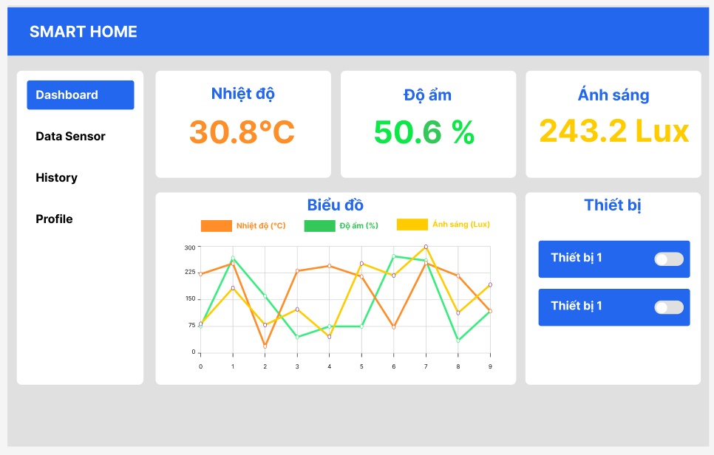
Hình 3.1. Giao diện tổng quan hệ thống

Sequence Diagram
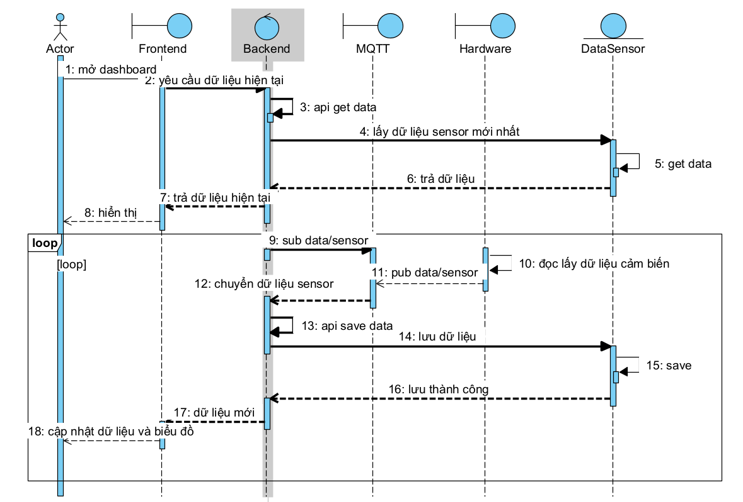
Hình 3.2. Sequence Diagram xem dashboard
- Actor → Frontend: Người dùng mở Dashboard và yêu cầu xem dữ liệu hiện tại.
- Frontend → Backend: Frontend gửi yêu cầu lấy dữ liệu hiện tại.
- Backend → DataSensor: Backend gọi API để lấy dữ liệu cảm biến mới nhất.
- DataSensor: Truy vấn và lấy dữ liệu cảm biến mới nhất.
- DataSensor → Backend: Trả dữ liệu cảm biến cho Backend.
- Backend → Frontend: Backend trả dữ liệu hiện tại cho Frontend.
- Frontend → Actor: Frontend hiển thị dữ liệu lên Dashboard.
- Hệ thống bắt đầu vòng lặp cập nhật dữ liệu cảm biến.
- Backend → MQTT: Backend subscribe topic data/sensor để nhận dữ liệu.
- Hardware: Thiết bị đọc dữ liệu từ các cảm biến như nhiệt độ, độ ẩm,...
- Hardware → MQTT: Hardware publish dữ liệu lên topic data/sensor.
- MQTT → Backend: MQTT chuyển dữ liệu mới đến Backend.
- Backend → DataSensor: Backend gọi API để lưu dữ liệu.
- DataSensor: DataSensor thực hiện lưu dữ liệu cảm biến.
- DataSensor → Backend: Trả thông báo lưu dữ liệu thành công.
- Backend → Frontend: Backend gửi dữ liệu mới cho Frontend.
- Frontend → Actor: Frontend cập nhật dữ liệu và biểu đồ trên Dashboard.
- Frontend → Actor: Cập nhật dữ liệu và biểu đồ trên Dashboard.

Database
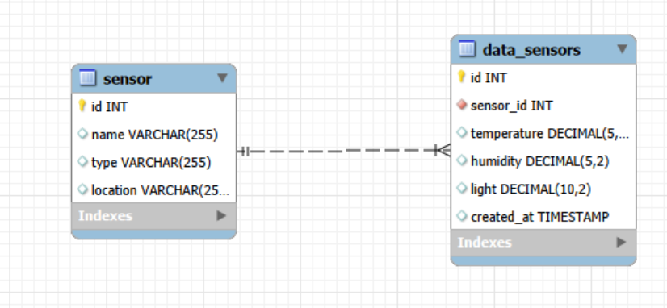
Hình 3.3. Bảng CSDL sử dụng trong chức năng xem dashboard

API
- api/data_sensors: lấy dữ liệu cảm biến
- api/save_data: lưu dữ liệu cảm biến
- api/devices: lấy danh sách thiết bị

Điều khiển thiết bị

Mô tả chức năng
- Người dùng: admin
- Usecase cho phép người dùng bật một thiết bị IoT từ hệ thống

Mô tả chi tiết
- Người dùng truy cập Dashboard
- Người dùng chọn thiết bị cần bật và bật công tắc của thiết bị
- Hệ thống gửi lệnh bật đến thiết bị
- Thiết bị nhận và thực hiện lệnh
- Hệ thống cập nhật trạng thái thiết bị thành bật
- Hệ thống ghi nhận thao tác vào lịch sử điều khiển

UI
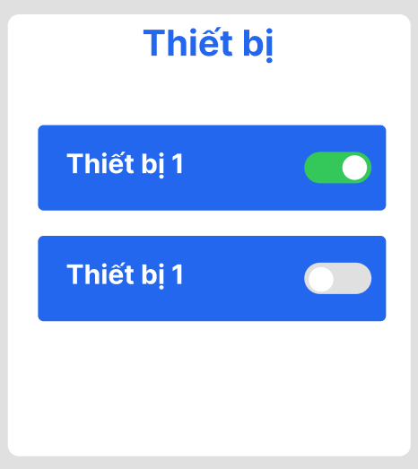
Hình 3.4. Giao diện bật tắt thiết bị

Sequence Diagram
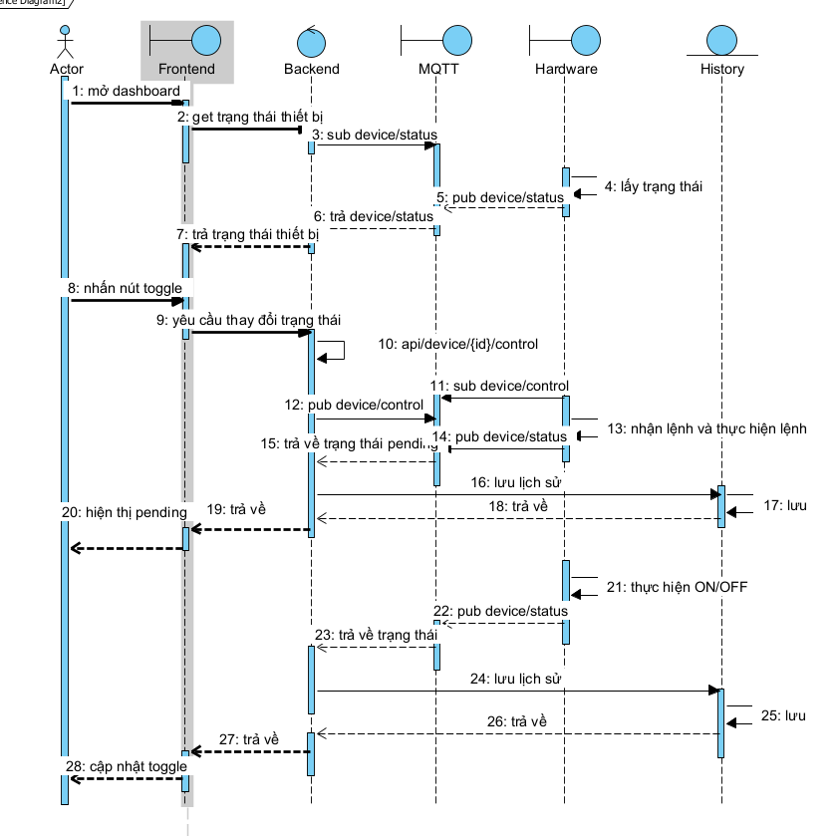
Hình 3.5. Sequence Diagram chức năng bật tắt thiết bị
- Actor → Frontend: Mở Dashboard.
- Frontend → Backend: Yêu cầu lấy trạng thái thiết bị.
- Backend → MQTT: Subscribe device/status.
- Hardware: Lấy trạng thái thiết bị.
- Hardware → MQTT: Publish device/status.
- MQTT → Backend: Trả/chuyển device/status.
- Backend → Frontend: Trả trạng thái thiết bị.
- Actor → Frontend: Nhấn nút Toggle.
- Frontend → Backend: Yêu cầu thay đổi trạng thái.
- Backend: Gọi API /api/device/{id}/control.
- Hardware → MQTT: Subscribe device/control.
- Backend → MQTT: Publish device/control.
- Hardware: Nhận lệnh điều khiển.
- Hardware → MQTT: Publish device/status.
- MQTT → Backend: Trả/chuyển trạng thái thiết bị.
- Backend → History: Gửi thông tin lưu lịch sử.
- History: Lưu lịch sử.
- History → Backend: Trả kết quả lưu.
- Backend → Frontend: Trả trạng thái.
- Frontend → Actor: Hiển thị trạng thái Pending.
- Hardware: Thực hiện ON/OFF.
- Hardware → MQTT: Publish device/status.
- MQTT → Backend: Trả/chuyển trạng thái mới.
- Backend → History: Gửi trạng thái mới để lưu lịch sử.
- History: Lưu trạng thái.
- History → Backend: Trả kết quả lưu.
- Backend → Frontend: Trả trạng thái cuối cùng.
- Frontend → Actor: Cập nhật Toggle theo trạng thái ON/OFF.

Database
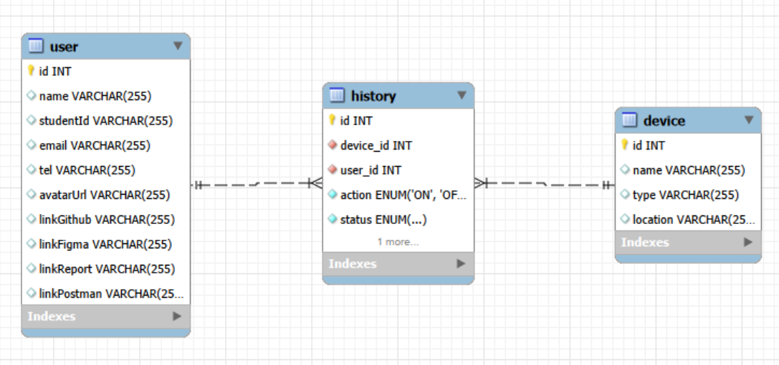
Hình 3.6. Bảng CSDL sử dụng trong chức năng bật tắt thiết bị

API
- api/devices/{id}/state: thay đổi trạng thái thiết bị
- api/save_active_history: lưu lịch sử thay đổi trạng thái

Xem dữ liệu Sensor

Mô tả chức năng
- Người dùng: admin
- Usecase cho phép người dùng xem các dữ liệu cảm biến đã được hệ thống thu thập

Mô tả chi tiết
- Người dùng chọn DataSensor
- Hệ thống truy xuất dữ liệu Sensor từ CSDL
- Hệ thống hiện thị danh sách dữ liệu
- Mỗi bản ghi hiển thị ID, nhiệt độ, độ ẩm, ánh sáng và thời gian
- Người dùng có thể chuyển trang để xem các bản ghi khác

UI
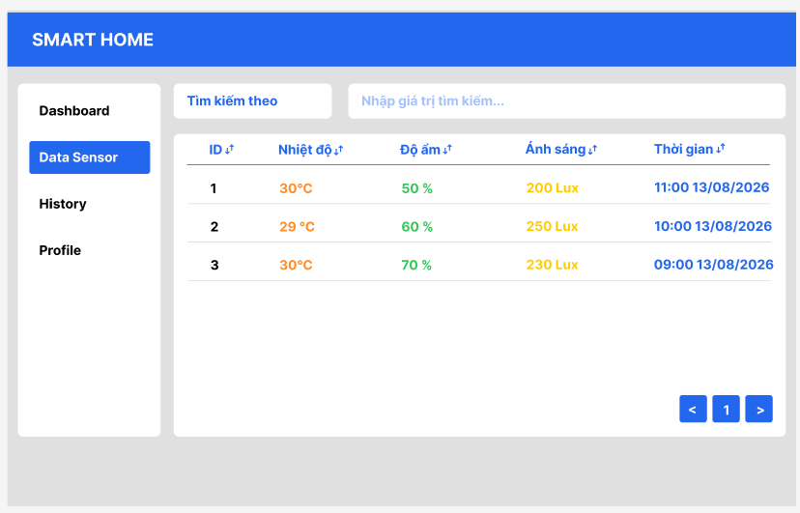
Hình 3.7. Giao diện xem dữ liệu cảm biến

Sequence Diagram

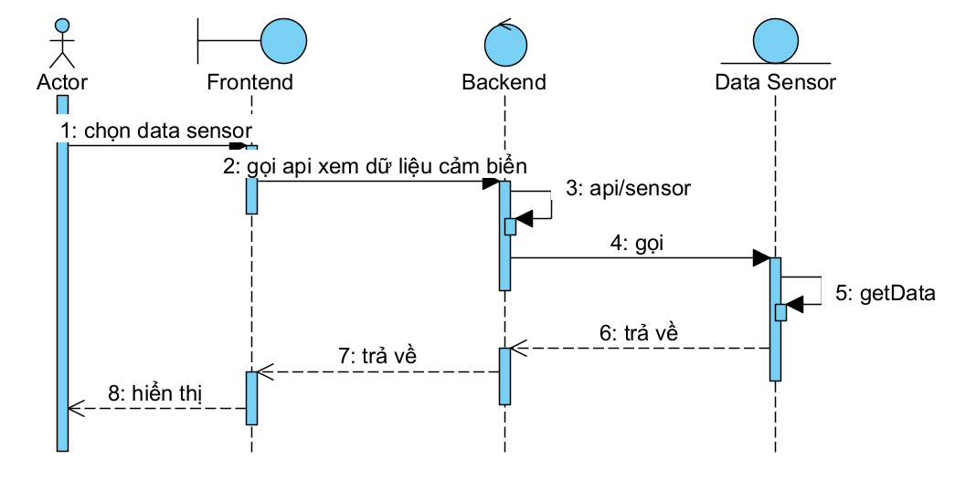
Hình 3.8. Sequence Diagram chức năng xem dữ liệu cảm biến
- Actor → Frontend: Người dùng chọn Data Sensor muốn xem.
- Frontend → Backend: Frontend gửi yêu cầu lấy dữ liệu cảm biến.
- Backend: Backend gọi API /api/sensor để lấy dữ liệu.
- Backend → Data Sensor: Backend gửi yêu cầu lấy dữ liệu đến Data Sensor.
- Data Sensor: Data Sensor thực hiện getData để truy vấn dữ liệu cảm biến.
- Data Sensor → Backend: Data Sensor trả dữ liệu cảm biến về Backend.
- Backend → Frontend: Backend trả dữ liệu cảm biến cho Frontend.
- Frontend → Actor: Frontend hiển thị dữ liệu cảm biến cho người dùng.

Database
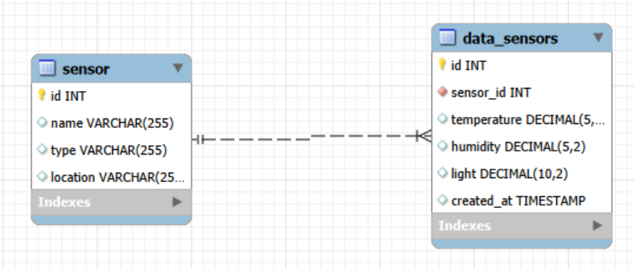
Hình 3.9. Bảng CSDL sử dụng trong chức năng xem dữ liệu cảm biến

API
- api/data_sensor/history: lấy dữ liệu lịch sử

Tìm kiếm dữ liệu Sensor

Mô tả chức năng
- Người dùng: admin
- Usecase cho phép người dùng tìm kiếm các bản ghi Sensor theo điểu kiện mong muốn

Mô tả chi tiết
- Người dụng chọn ô Tìm kiếm theo
- Người dùng chọn kiểu tìm kiếm theo thời gian hoặc cảm biến
- Người dùng nhập giá trị cần tìm kiếm
- Hệ thống tiếp nhận từ khóa
- Hệ thống tìm kiếm trong dữ liệu Sensor
- Hệ thống hiển thị các bản ghi phù hợp

UI
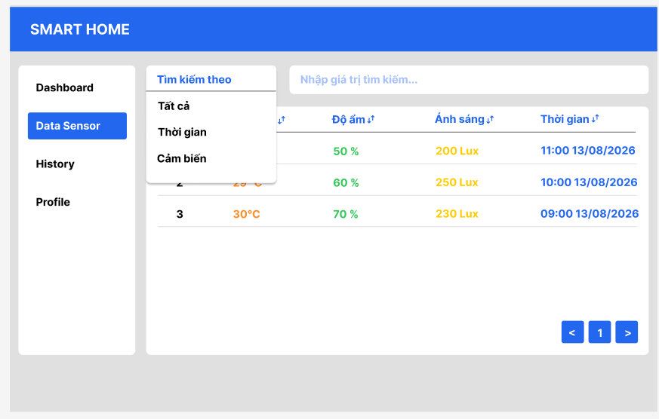
Hình 3.10. Giao diện tìm kiếm dữ liệu cảm biến

Sequence Diagram
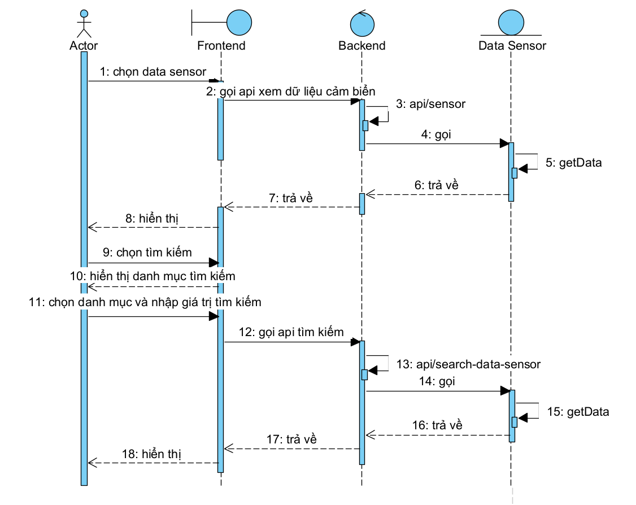
Hình 3.11. Sequence Diagram chức năng tìm kiếm dữ liệu cảm biến
- Actor → Frontend: Người dùng chọn Data Sensor.
- Frontend → Backend: Gửi yêu cầu xem dữ liệu cảm biến.
- Backend: Gọi API /api/sensor.
- Backend → Data Sensor: Gửi yêu cầu lấy dữ liệu.
- Data Sensor: Thực hiện getData để lấy dữ liệu.
- Data Sensor → Backend: Trả dữ liệu cảm biến.
- Backend → Frontend: Trả dữ liệu cho Frontend.
- Frontend → Actor: Hiển thị dữ liệu cảm biến.
- Actor → Frontend: Người dùng chọn chức năng Tìm kiếm.
- Frontend → Actor: Hiển thị danh mục/tùy chọn tìm kiếm.
- Actor → Frontend: Người dùng chọn danh mục và nhập giá trị tìm kiếm.
- Frontend → Backend: Gửi yêu cầu tìm kiếm.
- Backend: Gọi API /api/search-data-sensor.
- Backend → Data Sensor: Gửi yêu cầu tìm kiếm dữ liệu.
- Data Sensor: Thực hiện getData theo điều kiện tìm kiếm.
- Data Sensor → Backend: Trả kết quả tìm kiếm.
- Backend → Frontend: Trả kết quả tìm kiếm.
- Frontend → Actor: Hiển thị kết quả tìm kiếm.

Database
Hình 3.12. Bảng CSDL sử dụng trong chức năng xem dữ liệu cảm biến

API
- api/data_sensors/history: lấy dữ liệu lịch sử
- api/search_data_sensors: tìm kiếm lịch sử dữ liệu

Xem lịch sử điều khiển thiết bị

Mô tả chức năng
- Người dùng: admin
- Usecase cho phép người dùng theo dõi các thao tác điều khiển thiết bị đã được thực hiện

Mô tả chi tiết
- Người dùng chọn History
- Hệ thống truy xuất lịch sử điều khiển từ CSDL
- Hệ thống hiển thị danh sách lịch sử
- Người dùng xem ID, thiết bị, hành động, trạng thái và thời gian

UI
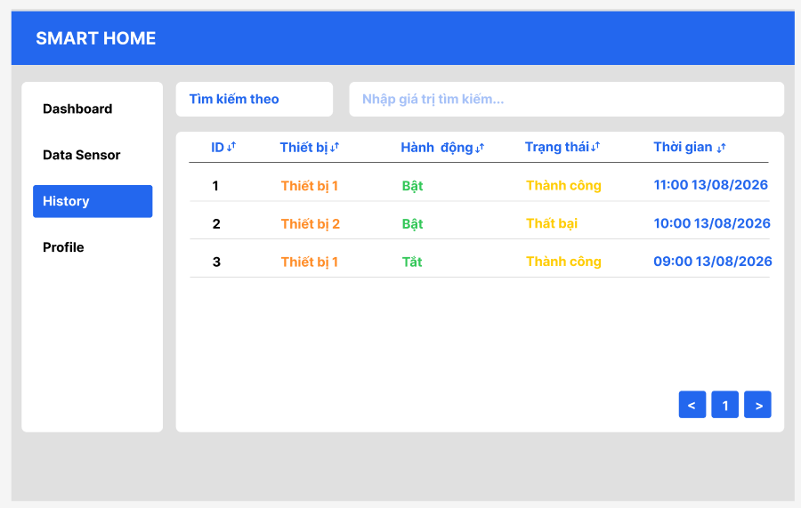
Hình 3.13. Giao diện xem lịch sử điều khiển thiết bị

Sequence Diagram
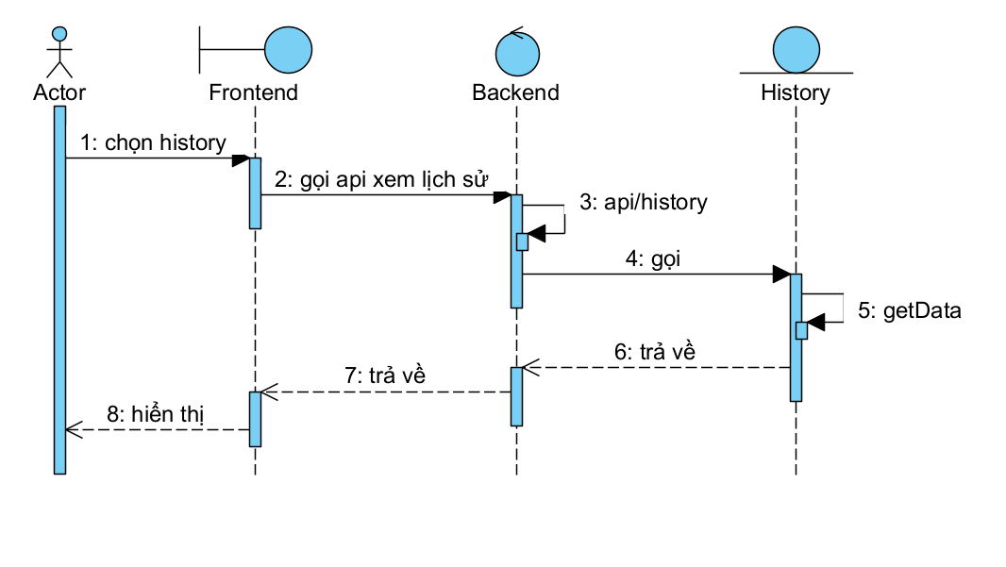
- Actor → Frontend: Người dùng chọn chức năng History.
- Frontend → Backend: Frontend gửi yêu cầu lấy dữ liệu lịch sử.
- Backend: Backend gọi API /api/history.
- Backend → History: Gửi yêu cầu lấy dữ liệu lịch sử.
- History: Thực hiện getData để truy vấn dữ liệu lịch sử.
- History → Backend: Trả dữ liệu lịch sử về Backend.
- Backend → Frontend: Backend trả dữ liệu lịch sử cho Frontend.
- Frontend → Actor: Frontend hiển thị lịch sử cho người dùng.
Hình 3.14. Sequence Diagram xem lịch sử điều khiển thiết bị

Database
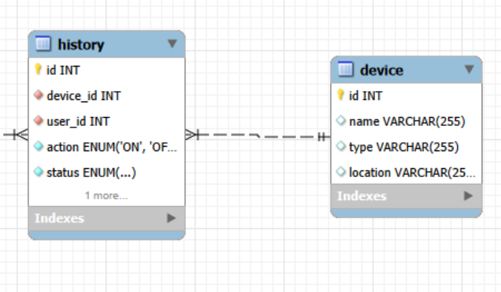
Hình 3.15. Bảng CSDL sử dụng trong chức năng xem lịch sử điều khiển thiết bị

API
- api/ active-history: lấy lịch sử điều khiển

Tìm kiếm lịch sử điểu khiển

Mô tả chức năng
- Người dùng: admin
- Usecase cho phép người dùng tìm kiếm lịch sử điểu khiển theo thiết bị và thời gian

Mô tả chi tiết
- Người dụng chọn ô Tìm kiếm theo
- Người dùng chọn kiểu tìm kiếm theo thời gian hoặc thiết bị
- Người dùng nhập giá trị cần tìm kiếm
- Hệ thống tiếp nhận từ khóa
- Hệ thống tìm kiếm trong dữ liệu lịch sử điều khiển
- Hệ thống hiển thị các bản ghi phù hợp

UI
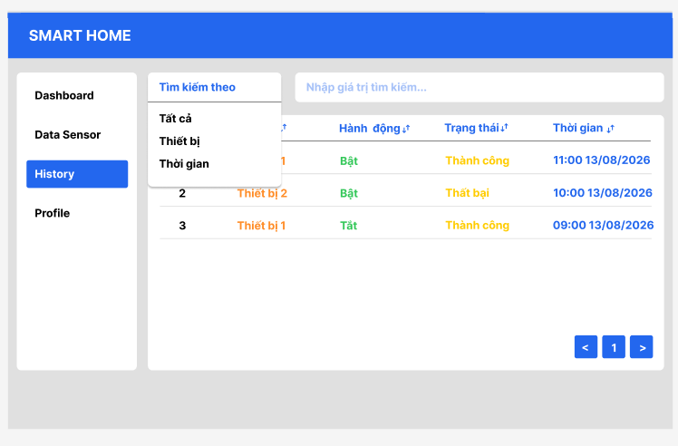
Hình 3.16. Giao diện tìm kiếm lịch sử điều khiển thiết bị

Sequence Diagram
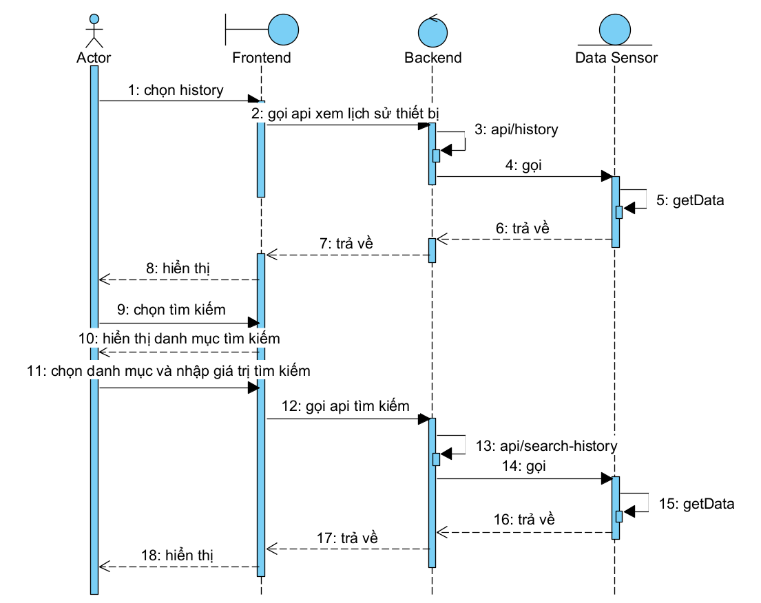
Hình 3.17. Sequence Diagram chức năng tìm kiếm lịch sử điều khiển thiết bị
- Actor → Frontend: Người dùng chọn History.
- Frontend → Backend: Gửi yêu cầu xem lịch sử thiết bị.
- Backend: Gọi API /api/history.
- Backend → History: Gửi yêu cầu lấy dữ liệu lịch sử.
- History: Truy vấn dữ liệu lịch sử (getData).
- History → Backend: Trả dữ liệu lịch sử.
- Backend → Frontend: Trả dữ liệu lịch sử.
- Frontend → Actor: Hiển thị lịch sử thiết bị.
- Actor → Frontend: Người dùng chọn chức năng Tìm kiếm.
- Frontend → Actor: Hiển thị danh mục/tùy chọn tìm kiếm.
- Actor → Frontend: Người dùng chọn danh mục và nhập giá trị tìm kiếm.
- Frontend → Backend: Gửi yêu cầu tìm kiếm.
- Backend: Gọi API /api/search-history.
- Backend → History: Gửi yêu cầu tìm kiếm dữ liệu lịch sử.
- History: Truy vấn dữ liệu theo điều kiện tìm kiếm.
- History → Backend: Trả kết quả tìm kiếm.
- Backend → Frontend: Trả kết quả tìm kiếm.
- Frontend → Actor: Hiển thị kết quả tìm kiếm.

Database
Hình 3.18. Bảng CSDL sử dụng trong chức năng xem lịch sử điều khiển thiết bị

API
- api/ active-history: lấy lịch sử điều khiển
- api/search_active_history: tìm kiếm lịch sử điều khiển

Xem hồ sơ
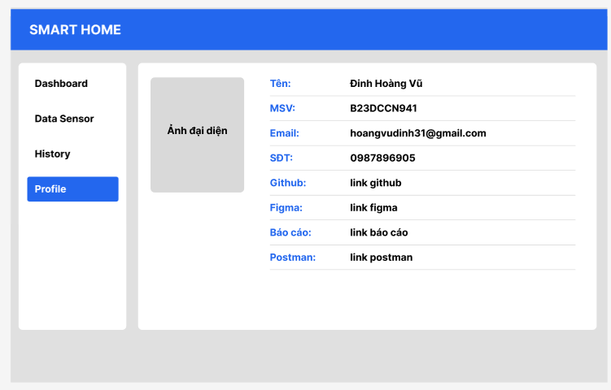
Hình 3.19. Giao diện hồ sơ

Database
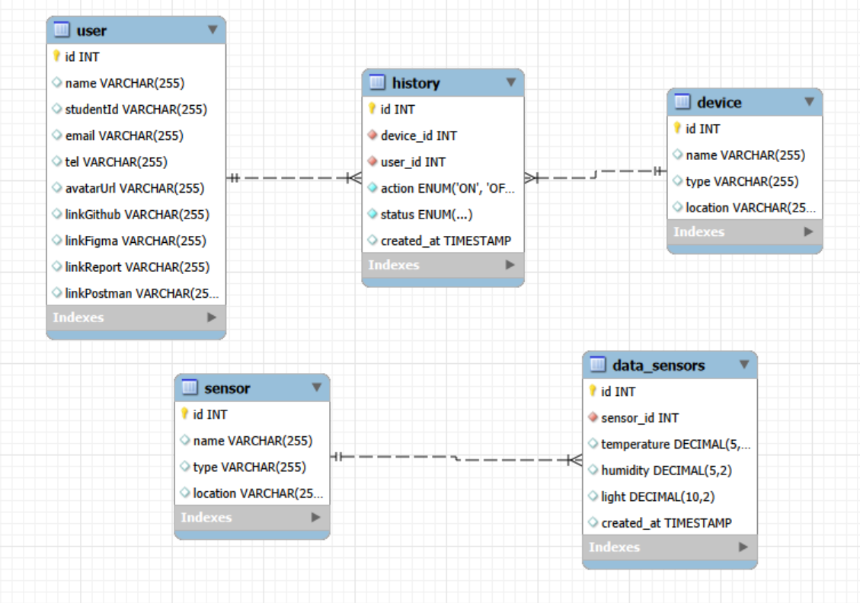
Hình 3.20. Database toàn hệ thống

